Vybrat aby hledal uživatele na serveru a v firma.local (umístění)

iis apppool\webjedna

Web.firma.local aby šlo tak na pravým na web -> vazby webu -> přidat vazbu web.firma.local

Aby šlo web.cz tak musíme vytvořit novou dns zónu

SSL certifikát vytvářet v IIS na srv1

U IIS musíme nainstalovat CGI je to v application developementu

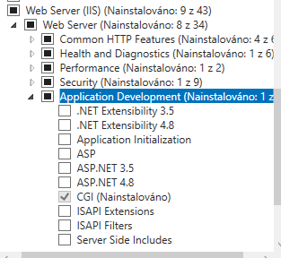

PHP se vezme z U:/vanicek/osy

Správce IIS 🡪Mapování obslužných rutin 🡪 obrázek

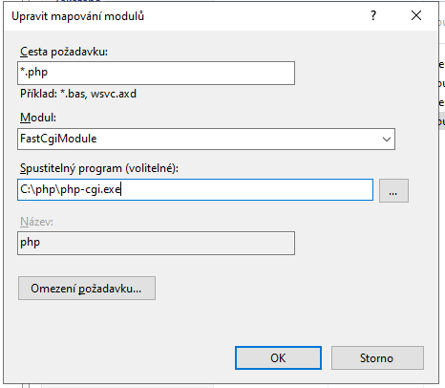

Při vybírání cesty musíme přepnout typ z .dll na .exe

PHP.ini-production přejmenujeme na php.ini

V php.ini nastavíme cgi.force_redirect = 0

Fastcgi.impersonate = 1

Odebrat středník před těmi příkazy